UNIVERSIDAD TECNOLÓGICA DEL VALLE DE TOLUCA
Dirección de Carrera de Tecnologías de la Información y Comunicación
Ingeniería en Tecnologías de la Información
Área Desarrollo y Gestión de Software

DESARROLLO MÓVIL INTEGRAL
Actividad 16
Autenticación remota y control de acceso en una aplicación móvil

Nombres del estudiante:
Lara Rodriguez Joel Alejandro

Grupo
IDGS – 101
Cuatrimestre
10º

Lugar
Santa María Atarasquillo, Lerma, México.

Fecha de Entrega
28 de octubre de 2026

Introducción y análisis del caso
OftalCore es una aplicación móvil de gestión hospitalaria desarrollada con React Native y Expo. Permite consultar módulos de pacientes, estudios, enfermería y monitoreo. Esta práctica utiliza su servicio remoto real de QA para demostrar cómo verificar la identidad del usuario y proteger el acceso a sus recursos. Se elige la modalidad c de la actividad, porque existe una API funcional.
Problema y justificación
En el caso educativo, abrir una aplicación sin controles permitiría consultar calificaciones o datos de otros estudiantes. En OftalCore, el riesgo equivalente es consultar expedientes, estudios o signos vitales sin autorización. Los riesgos incluyen suplantación de identidad, divulgación de información y modificaciones no autorizadas. La solución valida las credenciales en la API por HTTPS y exige una sesión válida en las solicitudes protegidas.
Qué información debería estar protegida
En el caso escolar deben protegerse calificaciones, matrícula, datos personales y trámites. En OftalCore se protegen los expedientes, estudios, datos de pacientes, alertas, cuentas de usuario y operaciones administrativas. También se protegen la contraseña y el token de sesión, porque permiten acceder al sistema.
Diferencia entre autenticación y autorización
La autenticación comprueba quién es el usuario mediante sus credenciales. La autorización determina qué acciones y recursos puede utilizar. Un usuario puede iniciar sesión correctamente y recibir HTTP 403 si intenta acceder a un módulo que su rol no permite.
Qué envía la app al servicio remoto
Envía el nombre de usuario y la contraseña en el cuerpo JSON de POST /auth/login mediante HTTPS. No envía un rol elegido por el cliente ni decide si la contraseña es correcta. Después utiliza el token recibido en el encabezado Authorization de las solicitudes protegidas.
Qué sucede con credenciales incorrectas
La API devuelve HTTP 401 y un mensaje genérico; no emite una sesión válida. La app permanece en el formulario y muestra el rechazo. No debe revelar si falló el nombre de usuario o la contraseña. Un fallo de red se distingue de un rechazo de credenciales.
La consigna exige realizar este análisis en la libreta. Las respuestas anteriores sirven para transcribirlo; la fotografía manuscrita debe incorporarse posteriormente como evidencia propia del estudiante.

Diseño del flujo de autenticación
El servidor controla el acceso; la navegación de la app refleja la sesión y los permisos. El siguiente diagrama resume el flujo implementado y la respuesta a los accesos rechazados.
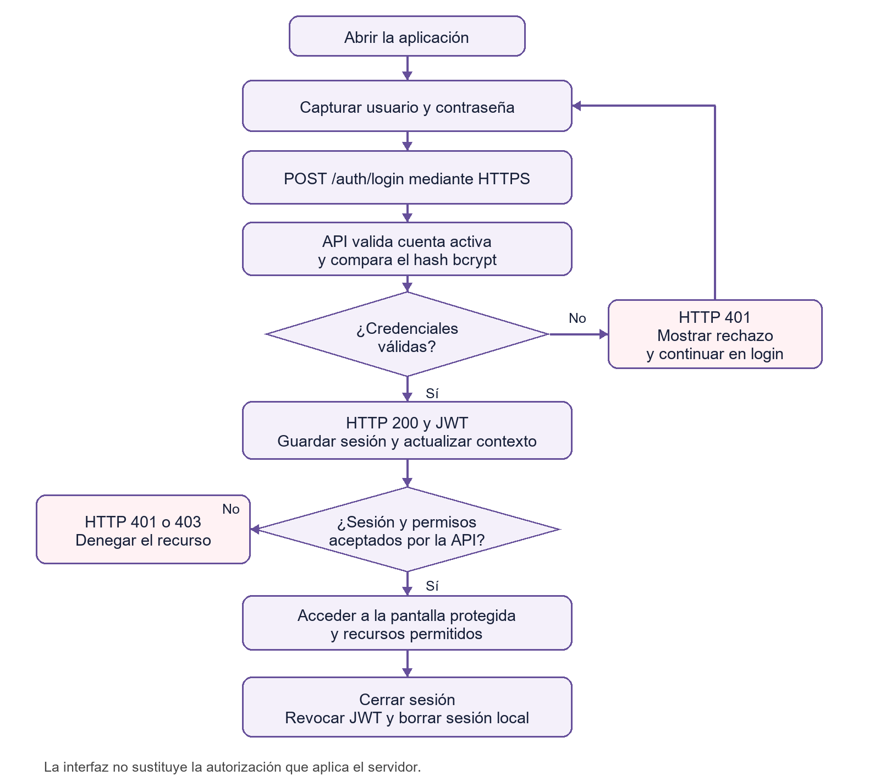
Figura 1. Flujo de autenticación y control de acceso de OftalCore. Al volver a abrir la app con una sesión guardada, se confirma primero con GET /auth/me.
Método y ruta | Función
POST /auth/login | Validar credenciales y emitir JWT
GET /auth/me | Confirmar identidad y vigencia de sesión
GET /catalog/services | Ejemplo de recurso protegido utilizado en la prueba
POST /auth/logout | Revocar la sesión remota y limpiar la sesión local

Implementación en el proyecto móvil
Se reutilizó la aplicación existente y su API Flask conectada a MongoDB. No se creó una pantalla simulada ni otro backend. La configuración QA apunta a https://ineo-pbl-entrega.onrender.com/api/v1. El cliente de evidencia fue exportado desde este repositorio y se comunicó con ese servicio remoto.
Componente | Responsabilidad comprobada
LoginScreen.js | Captura campos, oculta contraseña, valida formato y muestra rechazo visible.
AuthContext.js | Ejecuta login remoto; restaura sesión con /auth/me; gestiona salida.
secureStorage.js | Guarda JWT en SecureStore nativo y elimina sesión al salir.
api.js | Adjunta Bearer JWT y limpia almacenamiento ante HTTP 401.
App.js y MainNavigator.js | Separan acceso público y módulos autenticados por rol.
API auth y middleware | Verifican bcrypt, firma JWT, expiración, revocación y rol actual.

Validación de credenciales y sesión
La API comprueba el estado activo de la cuenta y compara la contraseña con su hash bcrypt. Emite un JWT firmado con HS256 y expiración de ocho horas. Al verificarlo exige firma, expiración, emisor, audiencia y un identificador de sesión. Consulta el estado y el rol actuales en la base de datos, en lugar de confiar únicamente en datos enviados por la app.
Mejora incluida en esta actividad
Se añadió un mensaje accesible dentro del formulario para mostrar errores de credenciales, campos o conexión también en Expo web. Se conservaron las alertas nativas y las traducciones existentes. La API mantiene la decisión de aceptar o rechazar el acceso.
Tres medidas de seguridad implementadas
1. Transporte y validación remota. Las credenciales y los tokens viajan por HTTPS en QA y producción. La contraseña se valida mediante bcrypt en el servidor y no se conserva como contraseña de sesión en el móvil.
2. Protección de la sesión. El JWT nativo se almacena con Expo SecureStore. Se verifica su vigencia al restaurar la sesión; el cierre revoca su identificador remoto y elimina datos locales. El JWT se utiliza en un encabezado, nunca como parámetro de URL.
3. Autorización del servidor. Cada recurso protegido exige autenticación y, cuando corresponde, un rol permitido. La API responde 401 por sesión ausente o inválida y 403 por permisos insuficientes. Ocultar una opción del menú no reemplaza estos controles.

Evidencia de acceso rechazado
Capturas del cliente Expo web del proyecto móvil, en una ventana de 412 por 915 píxeles, conectado a QA. No son fotografías de una ejecución nativa Android. Se utiliza una cuenta de prueba autorizada; las contraseñas y los tokens no se publican.
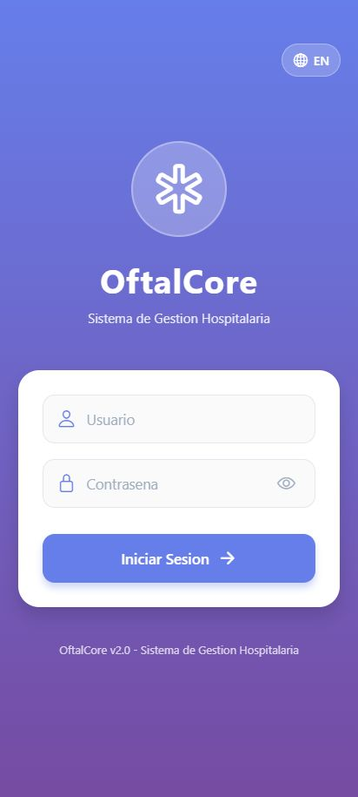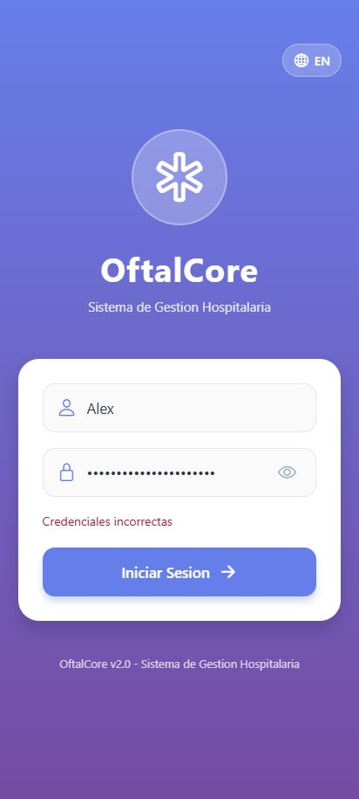
Figuras 2 y 3. Izquierda: al abrir sin sesión se presenta el formulario público. Derecha: una contraseña incorrecta produce el mensaje “Credenciales incorrectas” y mantiene al usuario en el acceso. El rechazo HTTP 401 está registrado en resultados-qa.json.
Resultado observado: el intento rechazado no abrió el Dashboard ni generó acceso a los módulos protegidos. El campo de contraseña aparece enmascarado.

Evidencia de acceso permitido y cierre
La misma aplicación se probó con credenciales válidas contra la API remota. El servidor emitió el token y permitió acceder a la pantalla protegida. Después se cerró la sesión desde el Dashboard.
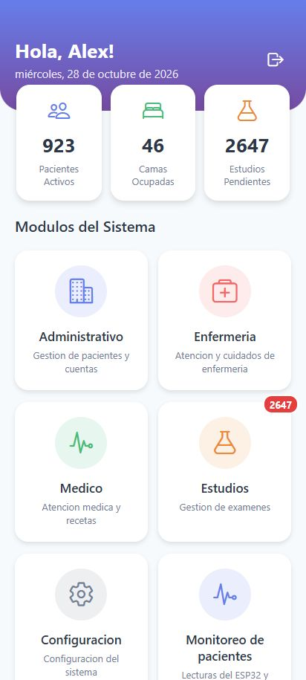
Figuras 4 y 5. Izquierda: Dashboard protegido disponible después de autenticar. Derecha: formulario de acceso recuperado al cerrar sesión. Los indicadores de la pantalla corresponden al entorno QA y no se utilizan como evidencia clínica.
Resultado observado: login HTTP 200, identidad remota HTTP 200, recurso protegido HTTP 200 y logout HTTP 200. Al reutilizar el token revocado, /auth/me respondió HTTP 401.

Pruebas y resultados obtenidos
Las ocho pruebas siguientes se ejecutaron contra la API real de QA el 28 de octubre de 2026. El archivo resultados-qa.json conserva método, ruta, resultado y duración, sin contraseñas ni tokens. Los códigos esperados coincidieron con todos los obtenidos.
ID | Caso | Solicitud | HTTP
T01 | Recurso protegido sin sesión | GET /auth/me | 401
T02 | Token inválido rechazado | GET /auth/me | 401
T03 | Credenciales incorrectas rechazadas | POST /auth/login | 401
T04 | Credenciales válidas aceptadas | POST /auth/login | 200
T05 | Identidad confirmada remotamente | GET /auth/me | 200
T06 | Recurso autorizado disponible | GET /catalog/services | 200
T07 | Cierre remoto de sesión | POST /auth/logout | 200
T08 | Token revocado rechazado | GET /auth/me | 401

Pruebas automatizadas complementarias
Proyecto móvil: 52 pruebas aprobadas después del cambio del formulario. Se comprueban, entre otros aspectos, almacenamiento de token, limpieza de sesión, uso de encabezados y separación entre sesiones. Exportación Expo web QA completada correctamente.
API aislada: 29 pruebas de autenticación y endurecimiento aprobadas. Una prueba adicional de permisos de monitoreo aprobó el rechazo HTTP 403 para roles no permitidos y HTTP 200 para un rol clínico autorizado. Esta prueba usa datos sintéticos y mongomock; no debe confundirse con una prueba de permisos ejecutada en QA remoto.
Alcance de la evidencia
El documento acredita el flujo remoto y la interfaz Expo web del mismo código móvil. Las capturas no prueban por sí solas el almacenamiento nativo de Android. SecureStore se acredita mediante revisión de código y pruebas automatizadas. El APK nativo de QA existe, pero no se atribuyen aquí capturas de un teléfono que no se hayan registrado.
El acceso por roles se evalúa también en la API. No se realizaron cambios de contraseña ni se alteraron expedientes para generar estas evidencias.

Conclusión y referencias
Conclusión
La autenticación remota permite verificar la identidad antes de entregar información. En OftalCore, la app envía credenciales por HTTPS y utiliza la sesión que autoriza la API. Las pruebas muestran acceso permitido con credenciales válidas y rechazo ante contraseña incorrecta, ausencia de token, token inválido y sesión revocada.
La autorización completa esta protección al limitar las operaciones según el rol actual. Por eso la seguridad no depende únicamente de mostrar una pantalla de inicio de sesión: cada recurso debe validar la sesión y sus permisos en el servidor. El mismo principio se aplica al caso educativo para impedir que una persona consulte información académica ajena.
Fuentes técnicas consultadas
Expo. SecureStore. Almacenamiento protegido de valores en plataformas nativas. https://docs.expo.dev/versions/latest/sdk/securestore/
React Navigation. Authentication flows. Separación de pantallas públicas y autenticadas. https://reactnavigation.org/docs/auth-flow/
OWASP. Authentication Cheat Sheet. TLS, manejo de credenciales y mensajes de error. https://cheatsheetseries.owasp.org/cheatsheets/Authentication_Cheat_Sheet.html
PyJWT. Usage Examples. Verificación de firma y reclamaciones del token. https://pyjwt.readthedocs.io/en/stable/usage.html
Código de la app móvil OftalCore. AuthContext, secureStorage, api, LoginScreen y navegación. https://github.com/JoelLara10/app-movil-clinica
Código de la API. routes/auth.py, services/auth_service.py y middleware/auth_middleware.py. https://github.com/JoelLara10/ineo-pbl-entrega
Consulta de fuentes y ejecución de evidencias: 28 de octubre de 2026. La documentación general de Expo se utiliza como referencia conceptual; el proyecto revisado utiliza Expo SDK 57.
Evidencia de la libreta
Conforme a la instrucción de la actividad, el estudiante debe transcribir en la libreta las respuestas del análisis e insertar después una fotografía legible en este apartado. Este es el único elemento de entrega pendiente de incorporar.

